《1.1 走进神奇》教案
教学目标
1．通过一些典型事例让学生体会到自然界让人惊叹的神奇。
2．了解古人对神奇现象的探究，了解物理学发展的几个重要阶段。
3．了解科学探究的主要环节，了解物理学家的科学精神与伟大情怀。
4．通过解释一些神奇现象，让学生知道通过学习科学知识，这些神奇是可以得到解释的。
教学重点
激发学生学习物理的兴趣。
教学难点
成功地演示新奇有趣的物理小实验。
课时安排
1课时
课前准备
课件
教学过程
一、导入新课
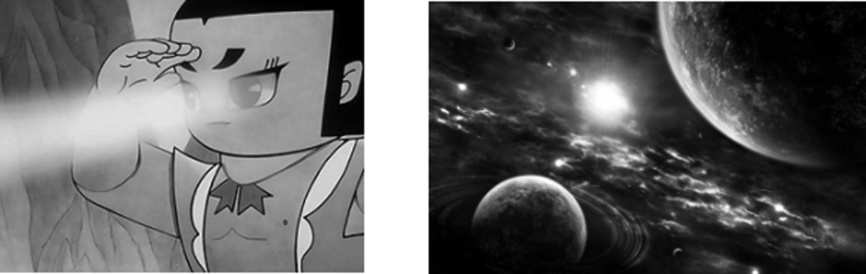
神话故事《葫芦娃》中有一位葫芦娃有特殊的本领，他有千里眼，能够看到很远以外的东西(如图)，设问：大家想不想拥有和他一样的本领呢？
这节课，我们就一起来学习探究《第一节 走进神奇》。（板书设计）
二、自学互研
（一）走进神奇
自主阅读教材P_{3～4}的内容，独立思考并完成：
1．下面各种神奇的现象中属于自然现象的是ADE，属于生活现象的是BCF。
A．太阳从东方升起，在西方落下。
B．夏天人们喜欢穿浅色的衣服。
C．坐在沙发上比坐在木凳上舒服。
D．山洪爆发，冲垮河堤，摧毁良田。
E．雨后天晴，天空有时会出现“彩虹”。
F．在高山上用普通锅煮饭，水开了，饭却不熟。
2．在天边看到彩虹属于光现象，指南针指南属于磁现象，船浮在水面属于力现象，不同乐器发声不同属于声现象。
（二）探索之路
自主阅读教材P_{5～7}的内容，独立思考并完成：
3．将下面古文字、文物古迹与相应的科学思索用线连接起来。
甲骨文“殸” 太阳光使大地水分蒸发
安徽出土的雕刻玉版 声音是由撞击产生的
东巴文“晒干” 中国古人天圆地方宇宙观
友情提醒：
错误是由于不遵守测量工具或设备的使用规则、采用不正确的方法而造成的，是可以避免的；误差是测量值与真实值之间的差别，它是不可避免的，只能尽量减小。减小误差的办法有：多次测量求平均值，选用精密的测量工具，改进测量方法。
友情提醒：
探究的问题必须是有价值的，不能盲目的探究，以免浪费时间和精力。
独立完成知识板块一、二、三，教师巡视，根据完成情况挑选3组同学带领大家分别学习知识板块一、二、三，其他同学补充或纠错。
给每组分发器材，组织好方案一、二的探究活动，学生观察和体验发生的现象并讨论其原因，教师选择一组在全班进行展示讲解，师生共同评估，得出一致性的结论。
对照学习目标思考：
1．今天我学到了什么知识？
2．我掌握了哪些研究方法？
3．我还存在的疑惑是什么？4.伽利略被誉为实验物理学的先驱。伟大的物理学家牛顿在前人研究的基础上，奠定了具有划时代意义的经典物理学基础。20世纪杰出的物理学家爱因斯坦带领人类进入了崭新的空间和时间概念。
（三）站在巨人的肩膀上
自主阅读教材P_{8～11}的内容，独立思考并完成：
5．物理学是研究自然界的物质、相互作用和运动规律的自然科学。
6．科学探究方法：科学探究的主要环节有：
(1)提出问题；(2)猜想与假设；(3)设计实验与制订计划；(4)进行实验与收集证据；(5)分析与论证；(6)评估；(7)交流与合作。
7．科学精神：科学探究要具备以下的科学精神：(1)实事求是、尊重客观规律、不迷信权威、敢于坚持真理；(2)孜孜不倦、刻苦认真、锲而不舍；(3)善于合作与交流，敢于提出与众不同的见解。
三、合作探究
1．对学
分享独学1～7题：(1)对子之间检查独学成果，用红笔互相给出评定等级。(2)对子之间针对独学的内容相互解疑，并标注出对子之间不能解疑的内容。
2．群学
小组研讨：(1)小组长先统计本组经对学后仍然存在的疑难问题，并解疑。(2)针对将要展示的方案内容进行小组内的交流讨论，共同解决组内疑难。
四、交流展示
方案一 倒饮料的诀窍
提出问题：一个小孔难以倒出饮料，那么有哪些方法可将饮料倒出呢？
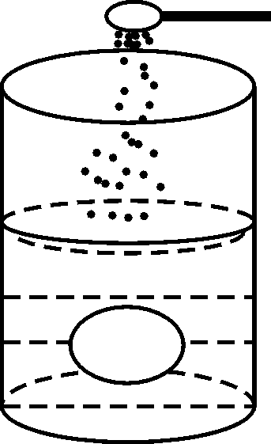
问题解决：①瓶底再开一孔倒饮料；②小孔变大孔倒饮料。
方案二 将一个生鸡蛋放进盛有清水的杯中(如图所示)，逐渐向水中加入食盐，慢慢搅拌使其溶解。能观察到的现象是：鸡蛋会慢慢浮起，请你根据现象提一个问题：加入食盐搅拌后，鸡蛋为什么会浮起？
五、板书设计
第一节 走进神奇
1.走进神奇
2.探索之路
3.站在巨人的肩膀上
六、教后反思

